ОТЧЁТ
о подготовки и проведении 75-летия Победы в
Великой Отечественной войне 1941-1945гг.
на территории муниципального образования
Каировский сельсовет

На основании распоряжения от 09.01.2020г № 02-р «О подготовке и проведении 75-й годовщины Победы в Великой Отечественной войне и Года памяти и славы на территории Каировского сельсовета» утверждена рабочая группа и план организационных мероприятий.
Администрация сельсовета провела работу по уточнению численности одиноких престарелых людей, тружеников тыла. На территории сельсовета проживает 6 тружеников тыла, 71 человек относится к категории- дети войны.
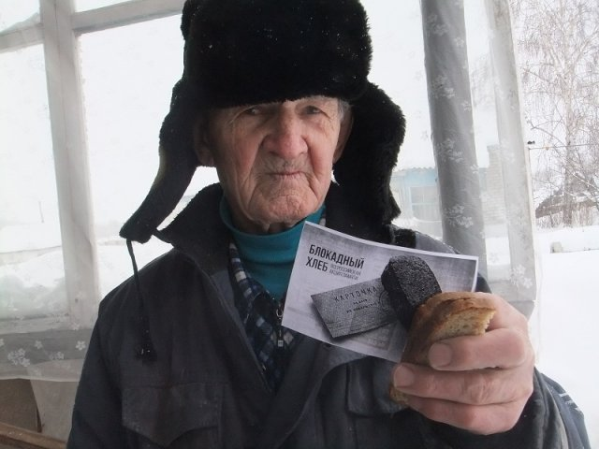
С января по апрель 2020 года все учреждения проводили мероприятия и оформляли стенды посвященные Великой Победе.

27 января проведена Всероссийская акция памяти «Блокадный хлеб».

В рамках реализации Указа президента Российской Федерации «О юбилейной медали «75-летия Победы в Великой Отечественной войне 1941-1945 годов»» на территории сельсовета вручено 6 медалей и каждому ветерану вместе с медалей вручали гвоздику.

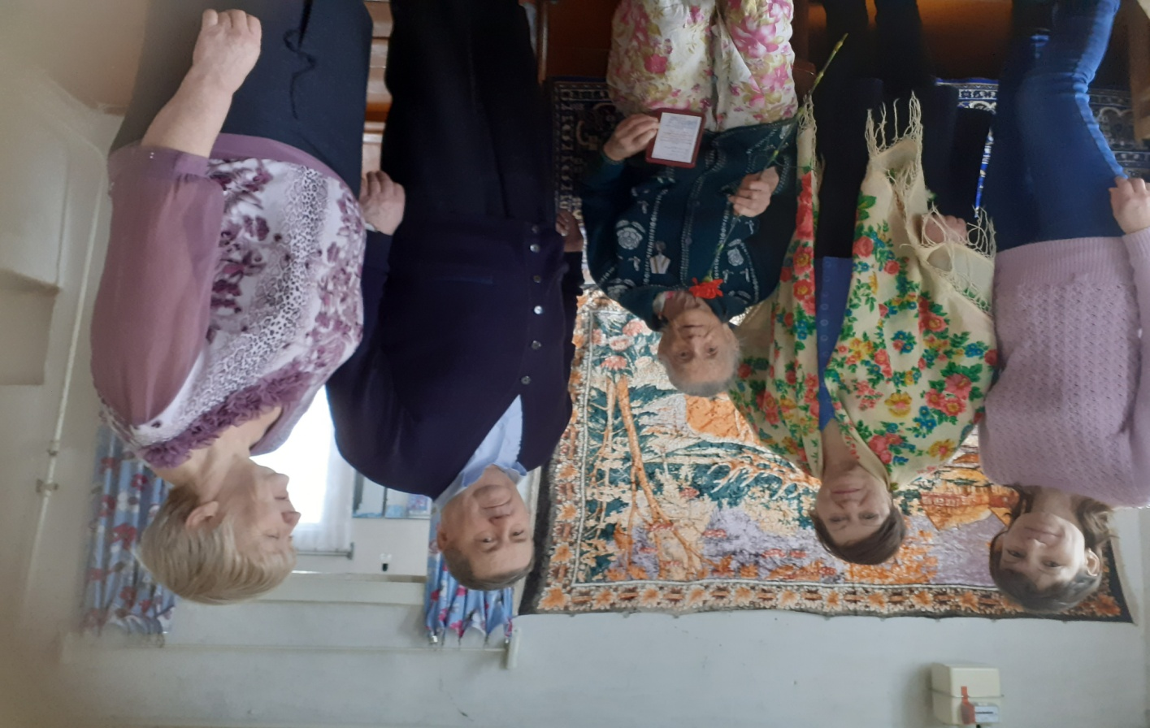

16 февраля в Доме культуры с. Каировка совместно со школой и библиотекой проведен концерт «Салют Победы» в рамках Года памяти и славы.
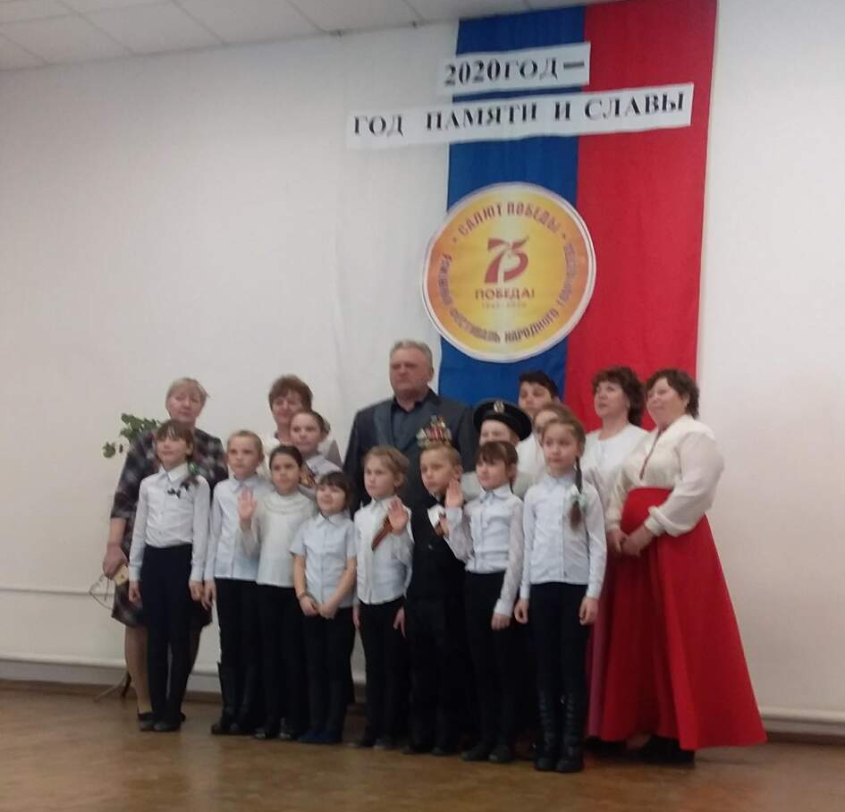
12 марта в Каировской сельской библиотеке, в рамках акции «Читаем детям о войне», прошел литературный час «Детство опаленное войной».

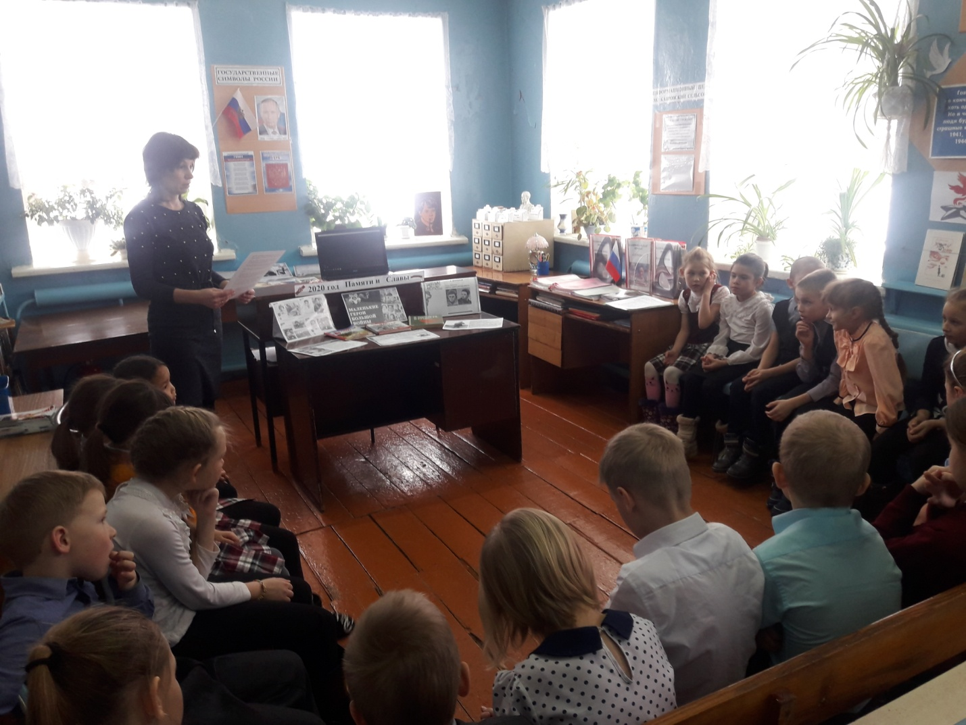

17 марта проведен областной час памяти «Вызываю огонь на себя», посвященный памяти Героя России Александра Прохоренко.
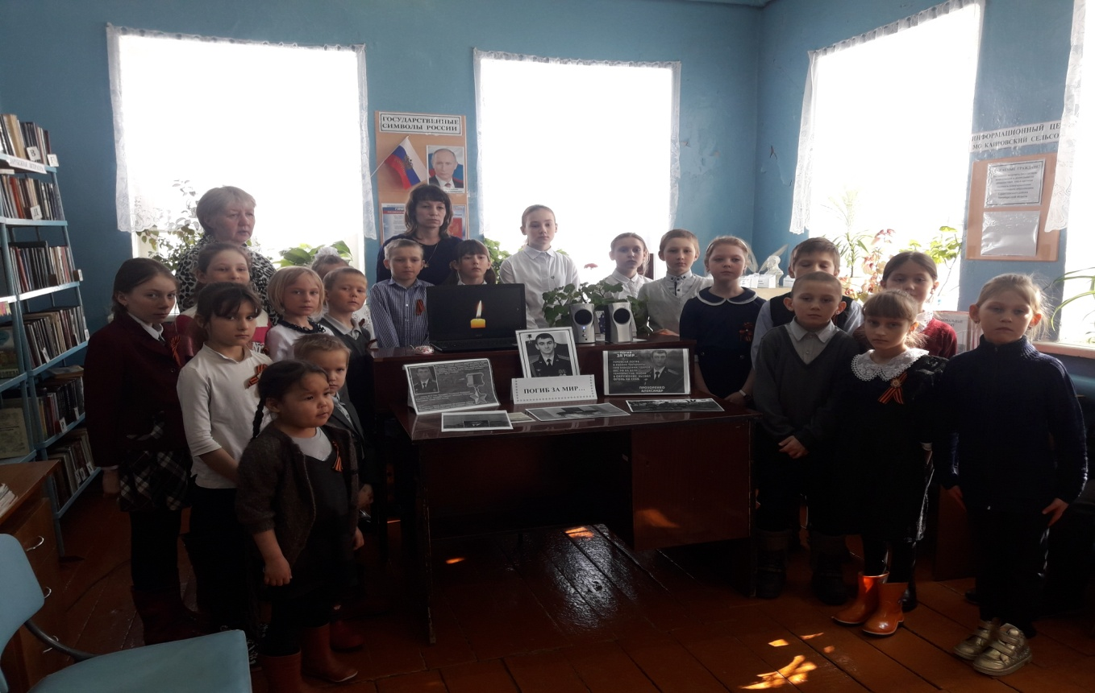
С 18 матра в связи с запретом проведения культурно – массовых мероприятий и введением режима самоизоляции согласно указа Губернатора Оренбургской области от 17.03.2020 № 112 –ук, все мероприятия переориенированы на новый формат – в режиме онлайн. Жители наших сел с удовольствием подхватили идею участия в различных акциях, конкурсах в интернет пространстве. Находясь дома и дети и врослые присылали свои рисунки «Я рисую Победу», фотографии как сажают деревья в рамках акции «Сад Победы», как укрышают свои окна символикой 75 лет Победы, видеоролики стихов о войне. Все присланые материалы размещены на официальном сайте администрации.

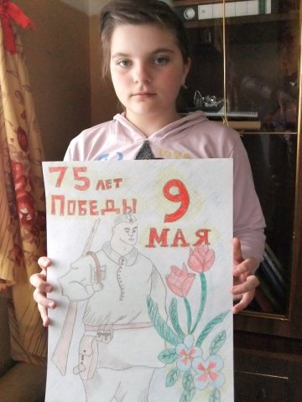

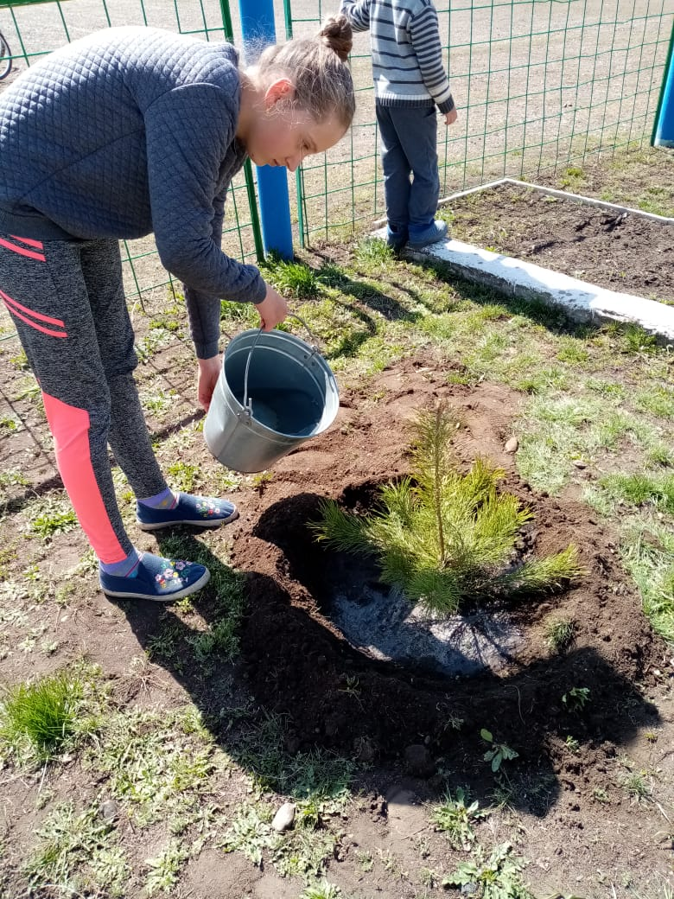

6 мая проведена генеральная уборка территорий вокруг памятника «Павшим в годы ВОВ» в с. Каировка и памятного знака «Павшим землякам в боях за Родину» в с.Екатериновка. Силами коллектива администрации сельсовета, работников СДК с.Каировки, учителей и учащихся МБОУ«Екатериновская ООШ» и просто неравнодушными односельчанами был сделан косметический ремонт – подкрышены выцветшие части барильефа, побелены бардюры и цветочницы, заменена потресковшаяся плитка.
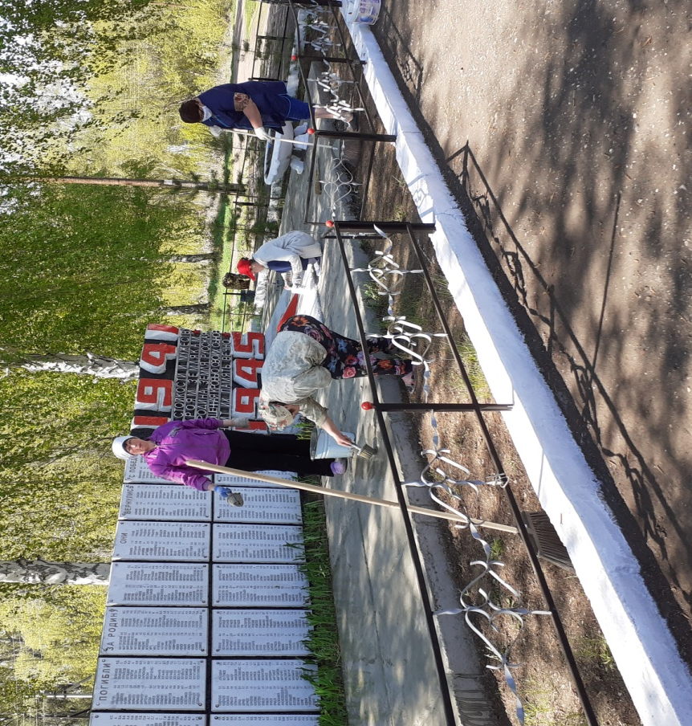

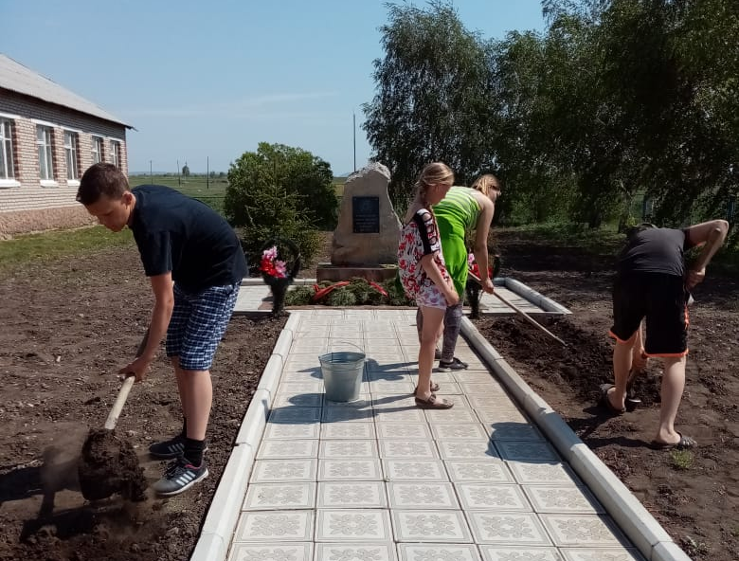

9 мая в День Победы с 9 часов утра на центральных площадях с.Каировка,
с.Екатениновка транслировалась музыка военых лет. В 12 часов глава Каировского сельсовета О.М. Кажаев возложил цветы к памятникам как дань памяти и уважения ветеранам. Присутвующие граждане, соблюдая социальную дистанцию, почтили погибших минутой молчания. По окочании собравшиеся разошлись по домам.

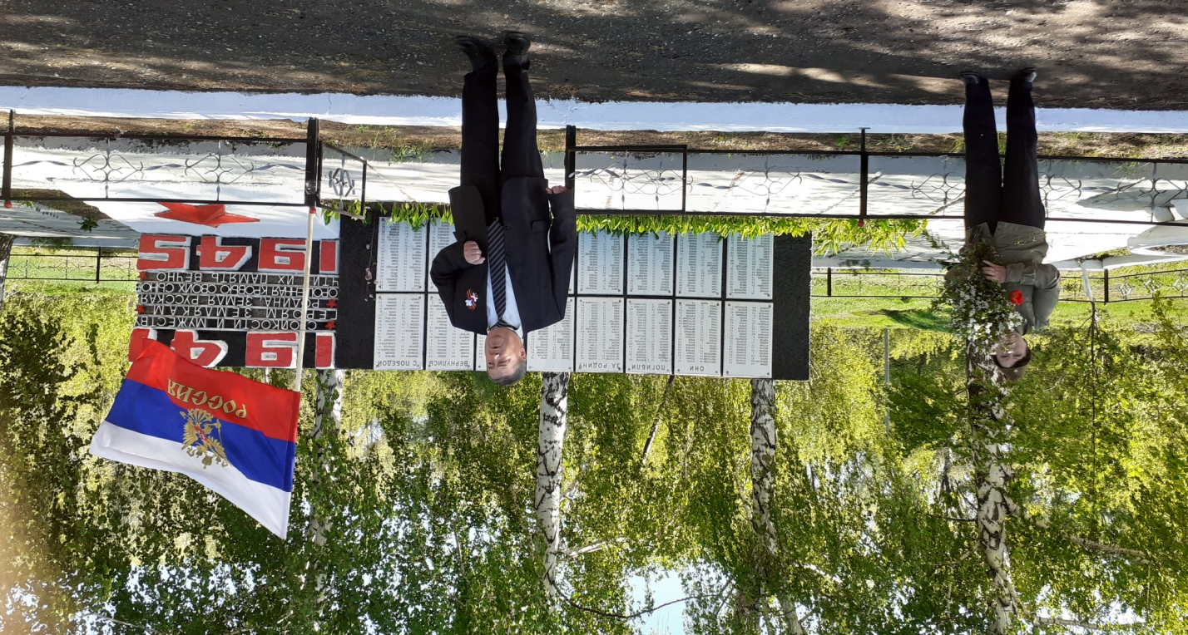

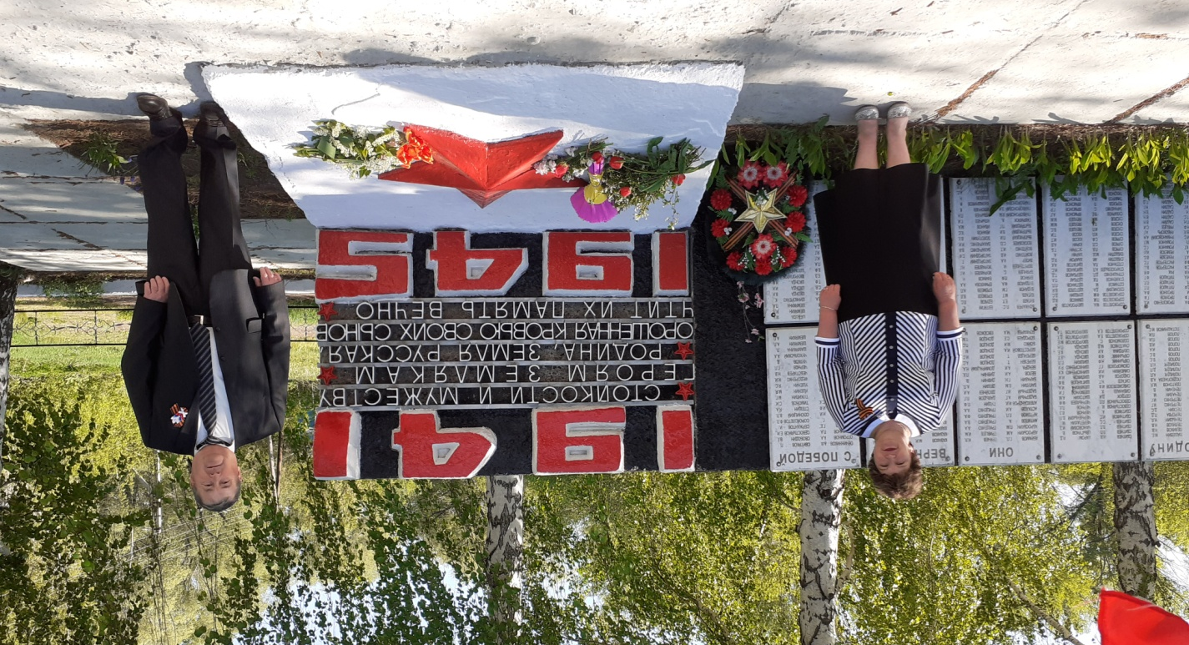

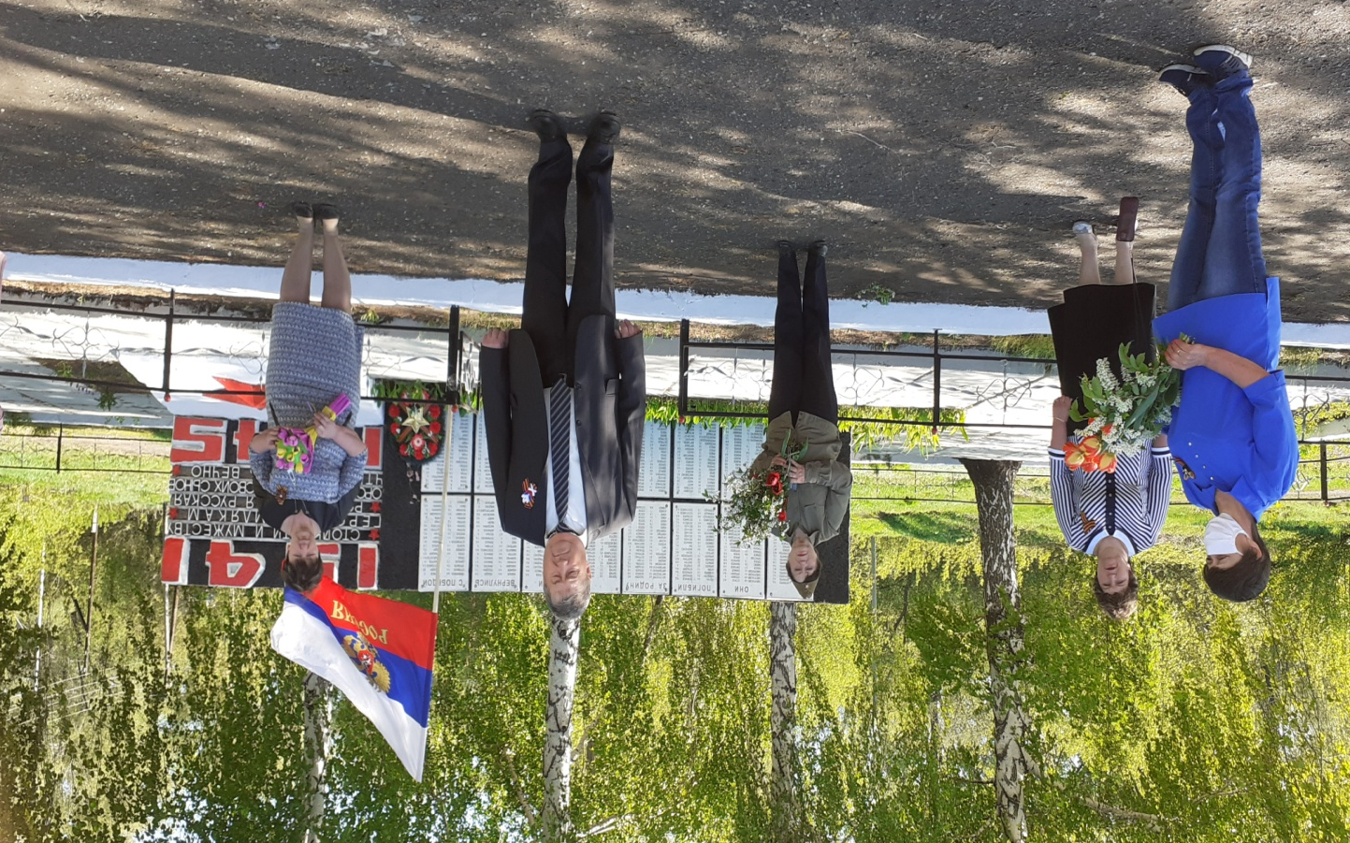

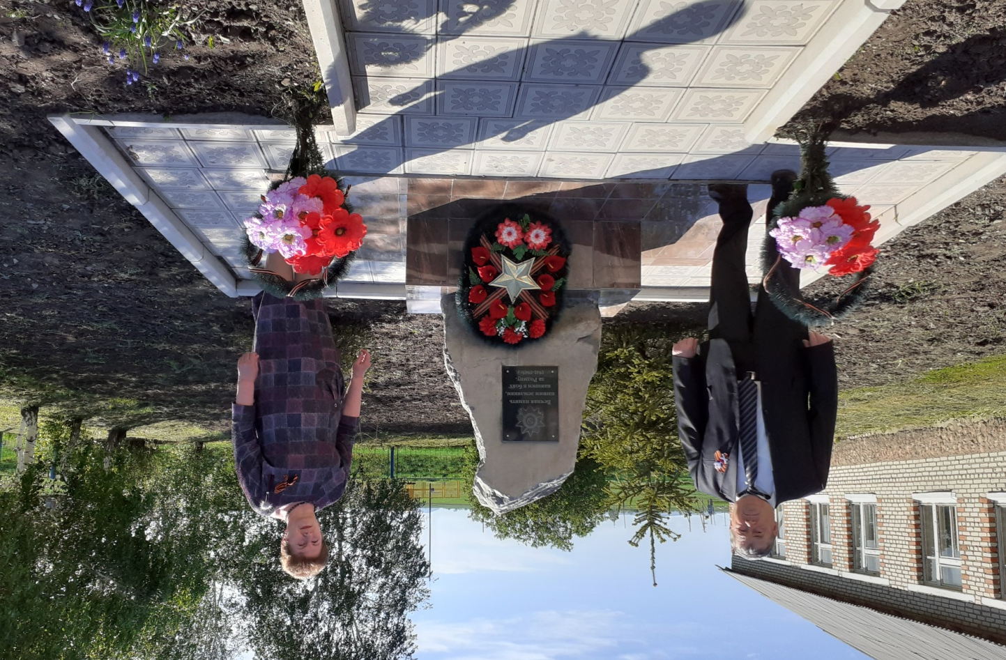

9 мая в 19 часов наши односельчане приняли активное участие в акции «Бессертный полк в родном окошке» разместив в своих окнах фотографии родственников - участников боевых событий тех лет. Многие, открыв окно, спели песню «День Победы».

